

PANEVĖŽIO MIESTO SAVIVALDYBĖS ADMINISTRACIJOS

VIEŠŲJŲ PIRKIMŲ SKYRIUS

Prie pirkimo prisijungusiems tiekėjams

Siunčiama per CVP IS

Nr. IS–2693 (26.15)
2026-06-30

DĖL SUPAPRASTINTO VIEŠOJO PIRKIMO „SPORTINIO APŠVIETIMO PROŽEKTORIAI SU DMX VALDYMO FUNKCIJA IR PROJEKTAVIMU“, VYKDOMO ATVIRO KONKURSO BŪDU, SĄLYGŲ PAAIŠKINIMO / PATIKSLINIMO IR PASIŪLYMŲ PATEIKIMO TERMINO PRATĘSIMO

Panevėžio miesto savivaldybės kontroliuojamų (valdomų) perkančiųjų organizacijų viešiesiems pirkimams vykdyti komisija (toliau – Komisija), atsakydama į tiekėjo pašymą / paklausimą, gautą supaprastintame viešajame „Sportinio apšvietimo prožektoriai su DMX valdymo funkcija ir projektavimu“, vykdomame atviro konkurso būdu, teikia pirkimo sąlygų paaiškinimus / patikslinimą.

Klausimas: „<...>. Prašome patikslinti techninių reikalavimų 1.1 punkte nurodytą reikalavimą: „Visa žaidimo aikštelė (TPA), vidutinė apšvieta – ne mažiau kaip 2500lx, EuroLeague reikalavimai.“ <...> Atkreipiame dėmesį, kad šis reikalavimas nėra pagrįstas jokiu pateiktu dokumentu ar galiojančiais EuroLeague / FIBA reikalavimais. Mūsų turimais duomenimis, EuroLeague reikalavimuose pagrindinės kameros krypčiai numatyta 1500 lx vertikalioji apšvieta, o FIBA reikalavimuose – 2000 lx vertikalioji apšvieta. FIBA taip pat numato 1500–3000 lx horizontaliosios apšvietos intervalą. Todėl reikalavimas užtikrinti 2500 lx vertikaliąją apšvietą pagrindinės kameros kryptimi nėra aiškiai pagrįstas nei EuroLeague, nei FIBA dokumentais. Be to, toks reikalavimas gali būti perteklinis ir nepagrįstai padidinti projekto kainą. Atsižvelgiant į tai, prašome perkančiosios organizacijos:
1.pateikti dokumentą ar konkrečią standarto / reglamento nuorodą, kurioje būtų pagrįstas 2500 lx vertikaliosios apšvietos reikalavimas pagrindinės kameros kryptimi;
arba
2.pakoreguoti techninius reikalavimus taip, kad jie atitiktų taikomus EuroLeague / FIBA reikalavimus. Manome, kad techniniai reikalavimai turi būti aiškūs, pagrįsti ir proporcingi pirkimo objektui, kad nebūtų nepagrįstai didinama projekto kaina ir ribojama tiekėjų konkurencija.“

Atsakymas: Paaiškiname, kad šis reikalavimas yra nustatytas remiantis EuroLeague „2025-26_Eurolegue_Bylaws“ 14 priedo apšvietimo reikalavimais (žr. 1 pav.).
Specialiųjų pirkimo sąlygų 2 priedo „Techninė specifikacija“ 3 lentelės 1.1 papunktyje nurodyta „ne mažiau 2500 lx <...>“, t. y. reikalaujama vidutinės apšvietos visos žaidimo aikštelės, kaip nurodyta EuroLeague „2025-26_Eurolegue_Bylaws“ 14 priedo apšvietimo reikalavimuose.
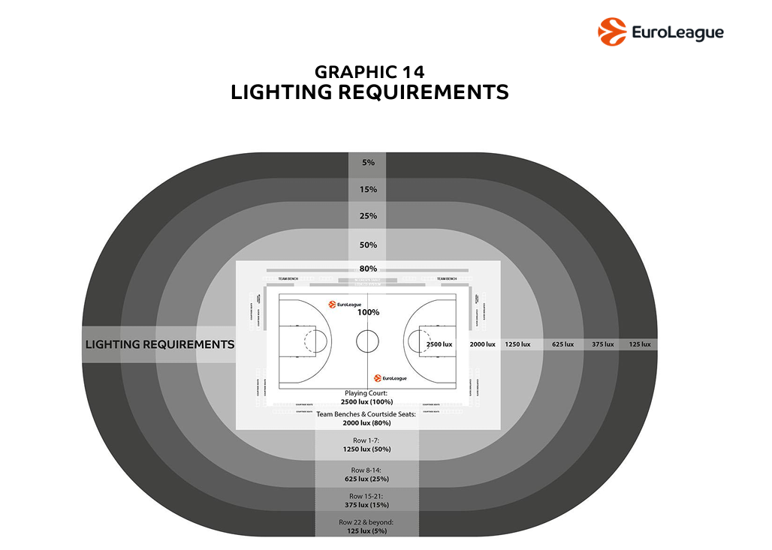
1 pav. „2025-26_Eurolegue_Bylaws“ apšvietimo reikalavimai

Taip pat informuojame, kad Komisija, vadovaujantis Lietuvos Respublikos viešųjų pirkimų įstatymo 40 straipsnio 4 dalies 2 punktu ir Bendrųjų sąlygų 5.3 punktu ir atsižvelgiant į tai, kas buvo paminėta posėdžio metu, pasiūlymų priėmimo terminą nukelti patikslinant pirkimo skelbime informaciją taip: „Pasiūlymų priėmimo terminas: 07/07/2026 14:00 val.“
Pirkimo sąlygų patikslinimas / paaiškinamai skelbiami Centrinėje viešųjų pirkimų informacinėje sistemoje prie pirkimo dokumentų („Pirkimo dokumentai“).

Skyriaus vedėja Jolanta Valužienė

Originalas nebus siunčiamas

Monika Kunšteinienė, tel. (0 45) 469 740, el. p. monika.kunsteiniene@panevezys.l

